Exercice 2

Partie 1 : Réaliser ce tableau dans excell

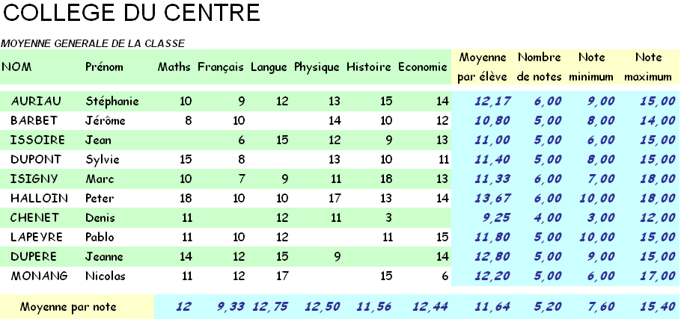

Partie 2 :
- Ajouter l’élève LAPEURE dans le tableau
- Trier votre tableau par ordre alphabétique
- Mettre le nom des matières à la verticale
- N’afficher plus les notes en utilisant l’outil de regroupement
- Insérer le commentaire suivant sur l’élève BARBET : Elève sérieux

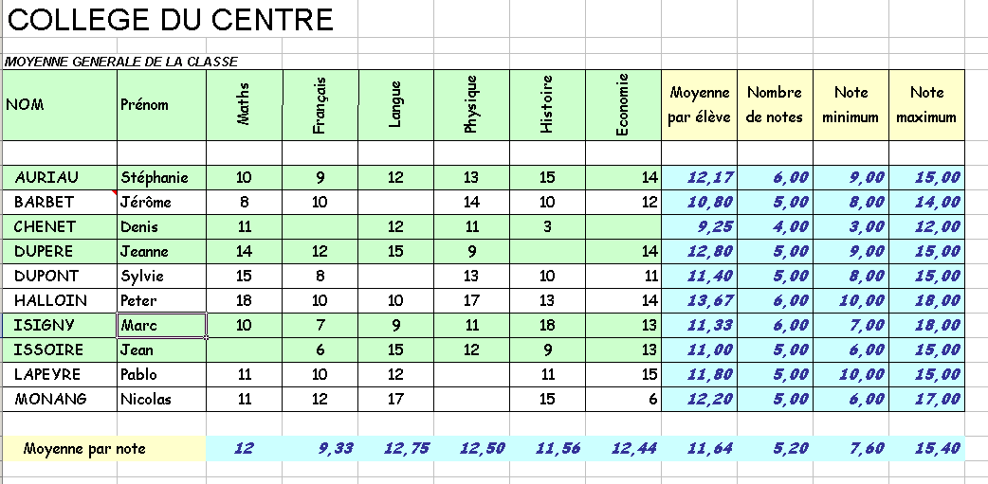

Partie 3 : Voici la liste des couleurs possibles des cases « Moyenne par élève » :
- rouge si la moyenne est supérieure ou égale à 12
- verte si le moyenne est comprise entre 10 et 12
- blanche si la moyenne est strictement inférieure à 10

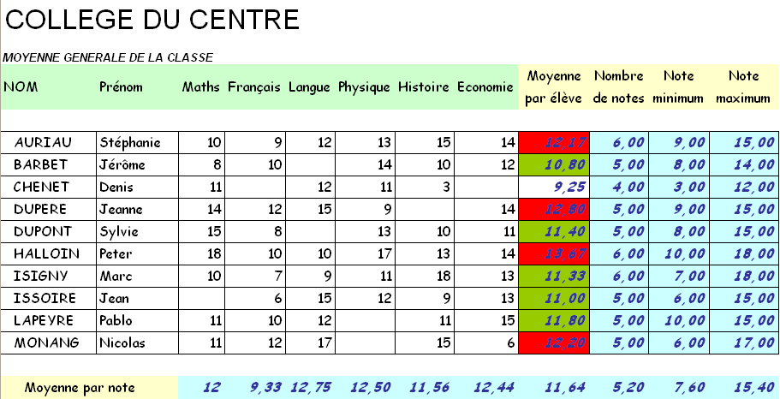

Partie 4 : Lors de l’impression, il faut que toutes les informations apparaissent sur une même feuille. Si le tableau est trop long, le haut des colonnes doit apparaître sur chaque feuille. Pour cela, il faut utiliser la fonction « mise en page » puis « aperçu avant impression ».

Partie 5 : Que doit-on faire si deux élèves ont le même nom et le même prénom ?
Mettez cette solution en place en ajoutant les informations suivantes : adresse de l’élève , date de naissance de l’élève, date d’inscription de l’élève
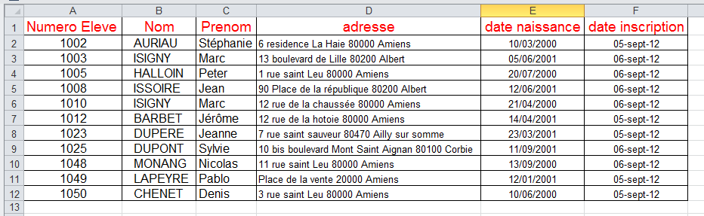

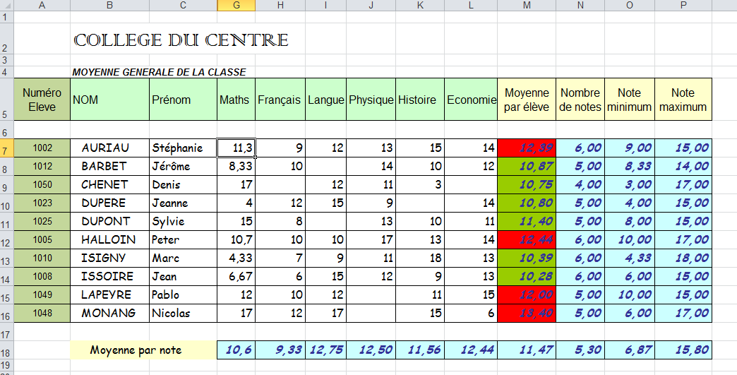
Remplissage automatique

Partie 6 : Le calcul de chaque note présente dans ce relevé résulte d’une moyenne de plusieurs notes pour chaque matière. Que doit-on faire pour avoir la liste de ces notes ?
Mettez cette solution en place pour la matière de mathématique.
Peut-on faire des moyennes avec des notes ayant une pondération différente ?
Si oui mettez cette solution en place.
